**CLINICA MÉDICA PRIVADA “CMDALUD”**

En este presente documento, basado en un proyecto en el cual una Clínica Médica Privada “CMSALUD”, encarga un proyecto para gestionar los turnos de pacientes con los médicos solicitados.

En la Clínica cada médico tiene especialidades, horarios disponibles en la cual se limitará un cupo de paciente por día, según disponibilidad horaria. Para ello, la clínica pasó la siguiente información de los médicos:

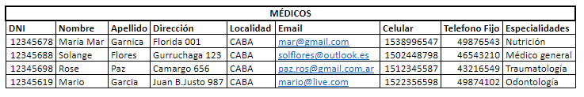

Los pacientes llaman a la clínica en donde es atendido por la secretaría de CMSALUD y les consultará si es la primera vez que se atiende en la clínica, en caso de ser así, se le solicitará los siguientes datos personales:

* DNI
* Nombres
* Apellidos
* Fecha de nacimiento
* Dirección
* Localidad
* Email
* Celular
* Teléfono fijo

En caso de ya ser pacientes, se les consultará la especialidad solicitada y el médico en cuestión, pudiendo solicitar el turno con el mismo médico u otro según preferencia o disponibilidad de turno. Y en casos especiales, pueden solicitar turnos por urgencias o con cierta antelación. Al concertar un turno se le asignará un número de orden al paciente.

El sistema deberá permitir:

* ***Ingresar datos de los médicos, su especialidad y días disponibles junto con su límite de cupos informados.***
* ***Registrar a los pacientes y turnos asignados:***

